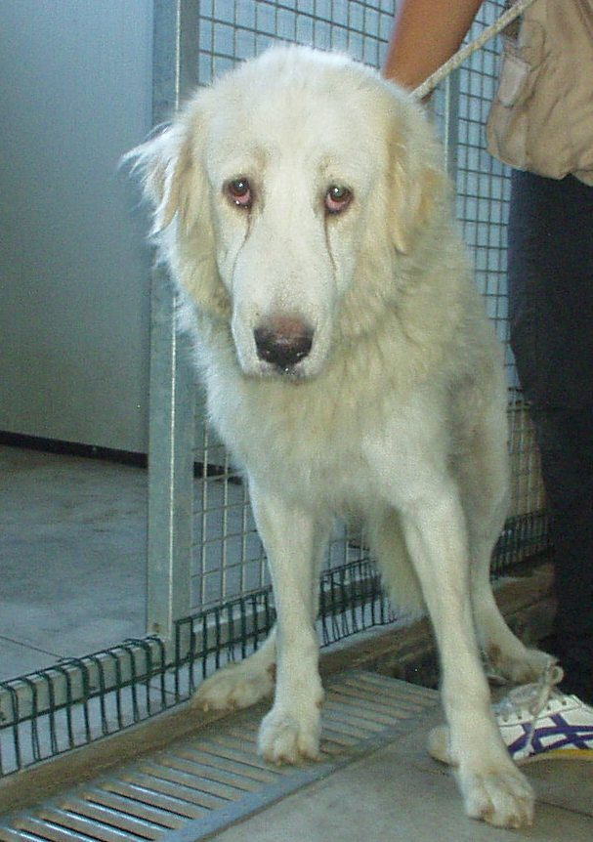

DIANA
Meticcia di maremmana arrivata in canile nel 2010, di un maremmano ha l’aspetto ma non il carattere… e’ timida, un po’ triste, quasi malinconica… molto timorosa , anche se ultimamente prende più confidenza con gli umani In più e del 2000, in più è di taglia grande….
Si cerca per lei persona dal cuore grande e con tanta pazienza. Chi ha un cuore grande di solito ha già cani così….. Si cercano cuori nuovi!!!
Diana vi aspetta al canile di Ravenna, tel: 0544 453095

